1-Définir V_{2/1} et V_{1/0}

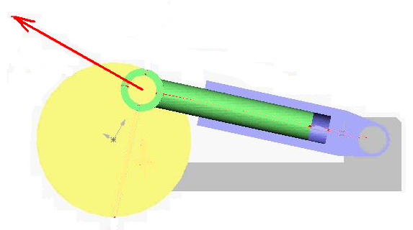
2
1
V_{2/0}
3
V_{1/0}
0
V_{2/1}

2-Déterminer V_{pale/sol}

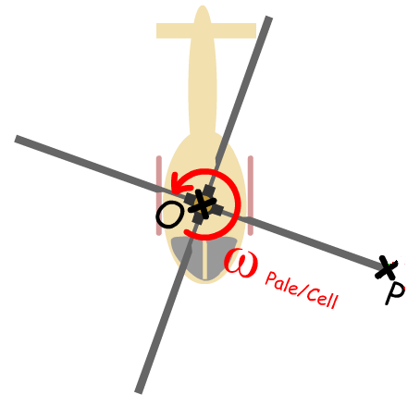
N_{pale/cell}=500tr/min
V_{cell/sol}=277km/h

OP=6m

V_{pale/cell}

1cm=100km/h
V_{pale/sol}

V_{cell/sol}

3-Déterminer V_{B2/0} par la méthode du l’équiprojectivité

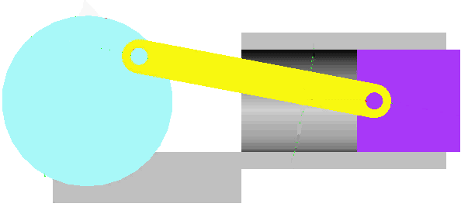
V_{A2/0}
1
2
A
3

B

V_{B2/0}

0

0
1
2
3
4-Déterminer V_{B2/0} par la méthode
du centre instantanée de rotation

V_{A2/0}
V_{B2/0}
CIR

